РЕФЕРАТ
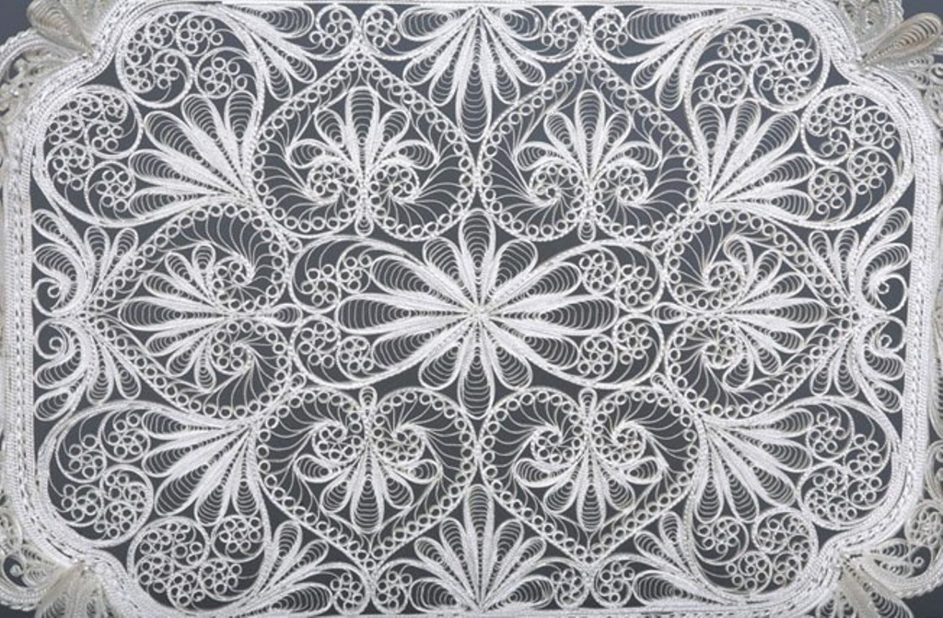

ВЫПОЛНИЛ:
УЧЕНИК 5 КЛАССА
ЛИХОШЕРСТ МАКСИМ

2013 ГОД
Филигрань или скань - один из древнейших видов художественной обработки металлов в России. Название "филигрань" происходит от латинских слов filum - нить и granum - зерно; "скань" - от древнеславянского - свить, скрутить. Названия указывают на особенность технологии - для изготовления филигранных изделий использовали скрученные проволочки и "зернь", т.е. маленькие шарики. Техника филиграни состоит в следующем: узор из тонкой медной проволоки накладывают на бумагу, приклеивая по нарисованному контуру, посыпают серебряным припоем и затем элементы узора соединяют при помощи пайки. Объемные формы выполняют также, но бумагу с нарисованным узором наклеивают на железную заготовку. В гальваническом цехе изделия покрывают серебром.
Производством изделий из филиграни в селе Казачково Вачского района Нижегородской области стали заниматься с конца 1930-х годов в артели "Металлист". Организатором производства была выпускница Красносельского училища художественной обработки металла О. И. Тараканова. В настоящее время ювелирным искусством занимаются на Казаковском предприятии художественных металлоизделий.

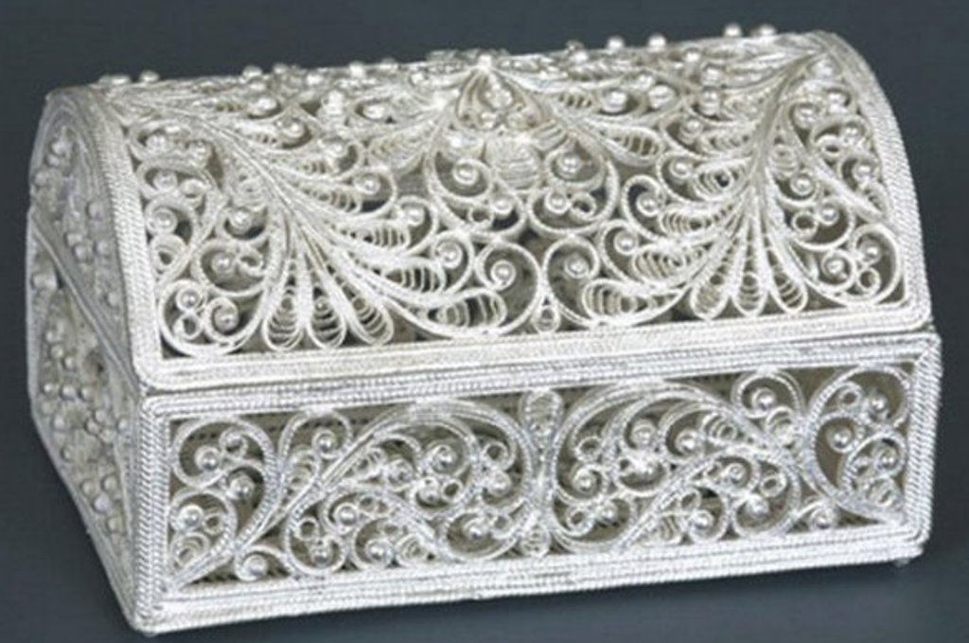

В середине 1950-х годов сложились характерные черты, свойственные лишь казаковской филиграни. Особенностью казаковских изделий является самостоятельное значение филиграни, она не применяется как часть украшения металлического предмета, как накладка на металл. Эти изделия целиком ажурные. По своему назначению работы казаковских мастеров - вещи бытовые. Это конфетницы, подстаканники, вазы, шкатулки. Вместе с тем, в последнее время выполняются ювелирные работы по заказам Православной церкви - оклады икон, кадильницы, ларцы для святых реликвий.
Для казаковских изделий характерен, в основном, "белый" цвет посеребренной медной проволоки. Словно инеем покрыты ажурные произведения народных мастеров, они завораживают серебристо-белым цветом русской зимы, придавая вещам звонкость заснеженных полей, торжественность и чистоту морозного леса.
Орнамент филиграни может быть геометрический - зигзаги, волны, круги, полукружия и более сложные фигуры, но преобладающим является растительный. Основные мотивы - цветок с вытянутыми лепестками и длинные листья с прожилками из завитков. Главный элемент, из которого создается узор - "завивка" - овальный моточек проволоки, сочетающий ажур и плотный непросвечивающийся виток. Крупные формы, составляющие основу узора, выделяются на фоне маленьких завитков, выполненных из более тонкой проволоки.
Казаковские изделия отличает чистота отделки произведения и тонкость филигранной ручной работы. Филигрань удачно сочетают с другими материалами - эмалью, деревом, костью, резным камнем. На казаковском предприятии работают прекрасные мастера филигранного искусства. Для развития этого художественного промысла много сделали художники Л. А. Жесткова, супруги Блоцкие, Р. В. Балашова, В. И. Тупичкин и другие. Филигранные изделия экспонируются на всероссийских и международных выставках, отмечены многими наградами, их знают во многих странах мира.

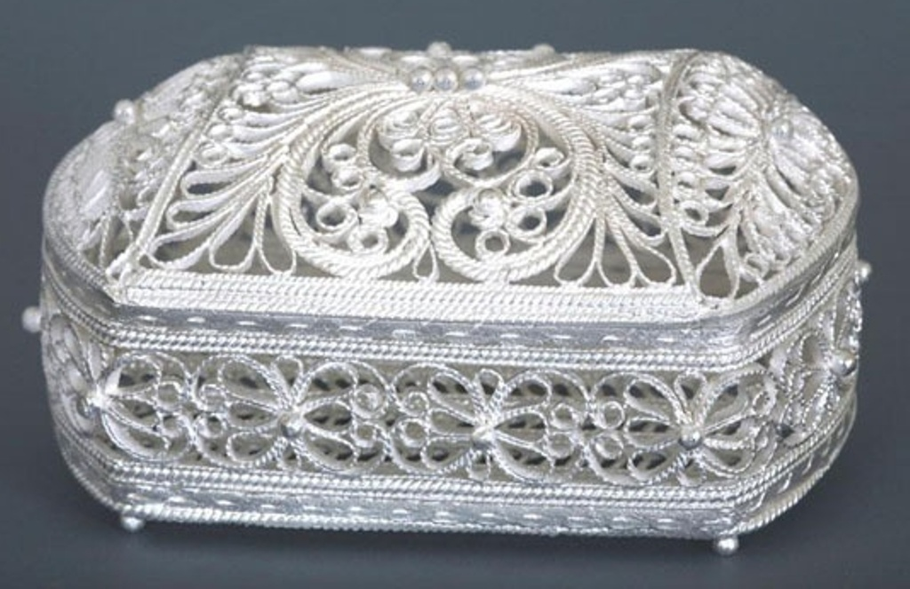
Наиболее древние работы, относящиеся ко второму тысячелетию до н.э., найдены в странах Передней и Малой Азии, в Египте и на территории Кавказа. В них характерно преобладание зерни, а гладкая или витая (скань) проволока встречается редко. С XII в. в филиграни больше присутствуют проволочные узоры, а зернь отступает на второй план.
В основном разделяют три основных вида филиграни: напайная (фоновая), ажурная и объемная. Фоновая - когда узор из проволоки напаивают на листовой металл. Ажурная состоит из элементов плоского узора, между собой соединенных пайкой. К объемной относятся вазы, коробки, изображения птиц и зверей.
Изделия, выполненные в этой технике, в основном относятся к ювелирному искусству; они изготавливаются из благородных металлов и, конечно, требуют высокого мастерства и больших знаний.
Чтобы как-то приблизиться к этому мастерству, почувствовать интерес к такой работе, советуем изготовить сначала несколько изделий для себя, а лишь потом браться за подарки своим близким.
Конечно же, то, что мы предлагаем, не является ювелирным делом, скорее всего это тренировочные работы в области филиграни, да и выполняются они из недефицитных, простых материалов, с применением мягких припоев.
Любая работа начинается с подбора инструментов и материалов. Вам потребуются различные виды щипцов - плоскогубцы с параллельными губками (маленькие для электромонтажа), плоскогубцы с остроконечными губками, шинные, с закругленными параллельными губками, круглогубцы, кусачки-бокорезы. Набор надфилей - плоский, круглый, квадратный, треугольный. Электропаяльник (радиомонтажный), флюс, канифоль, спирт. Мелкая шкурка, лист фанеры размером 200 х 200 мм и толщиной 10... 12 мм. Медная проволока диаметром от 0,3 до 1 мм.
После подбора инструмента выберите понравившийся вам рисунок или нарисуйте его. Главное, этот рисунок должен быть линейным и состоять из графических элементов, обязательно соприкасающихся между собой.
Для первых работ воспользуйтесь простыми рисунками, включающими небольшое количество элементов, выполненных линиями постоянной толщины и имеющих непрерывающиеся линии по контуру изображения.
Выверенный рисунок перенесите на лист писчей бумаги в масштабе 1:1 (бумага должна быть ровной и хорошего качества). Проверьте еще раз, чтобы элементы графики соприкасались, чтобы у каждого элемента было не менее двух-трех точек касаний.
Теперь можно заняться подготовкой проволоки. Годится только чистая луженая медная проволока. Если вы используете трансформаторную проволоку, то ее необходимо очистить от лака наждачной бумагой. Затем выпрямите ее. Для этого один конец проволоки зажмите в настольные тиски, другой, захватив пассатижами, тяните до тех пор, пока она не станет ровной как струна. Выпрямленную проволоку нарежьте на куски длиной 200...300 мм и залудите.
Проволоку при лужении хорошо прогрейте, протяните через флюс, а затем через припой, постоянно подогревая ее паяльником. Протяжку через припой научитесь делать за один раз, чтобы поверхность покрылась ровным слоем олова.
Следующий этап называется набором. Его производят при помощи нитролака, приклеивая согнутые из проволоки элементы.
Начать набор следует с изготовления контурной обвязки, а затем элементов рисунка из проволоки. Изгибайте проволоку щипцами, постоянно прикладывая к рисунку на бумаге, сверяя точность изгиба. Лишние куски откусывайте бокорезами.
Готовый проволочный элемент наложите поверх рисунка и двумя-тремя каплями нитролака в разных местах приклейте к бумаге. Следите за тем, чтобы точки приклеивания не попадали в места касания разных элементов.
Когда все элементы будут набраны, проверьте все точки касания. А затем нагретым паяльником с очень малым количеством олова на жале произведите пайку. Припаянные элементы после удаления бумаги не должны рассыпаться. Кроме того, удалите излишки припоя, влияющие на качество рисунка. Итак, картина из проволоки готова. Остается аккуратно отделить бумагу и ацетоном протереть места склейки. Готовый ажурный "рисунок" покройте бесцветным лаком.
Лучше всего такие вещи смотрятся на черном, красном или темном бархатном фоне. Поэтому вырежьте из трехмиллиметровой фанеры подложку, положите на нее 3...4-мм слой поролона и обтяните тканью. Проволочный рисунок прикрепите в нескольких местах тонкими лужеными проволочками в предварительно просверленных отверстиях подложки.
Хочется добавить, что для изделий, выполненных в технике фоновой филиграни, рисунок выполняют не на бумаге, а непосредственно на медном луженом листе. После приклеивания проволочного рисунка достаточно нагреть весь набор на электроплитке. Что касается объемной филиграни, то и эту технологию вы можете освоить довольно быстро. Для этого проволочный рисунок разбивают на отдельные фрагменты, наклеиваемые на фигурные шаблоны, выполненные из дерева или гипса, и спаивают их между собой.

